
EBER DANIEL FRANCO DELGADO
ACTIVIDAD 2
FUNDAMENTOS DE PROGRAMACION

INDICE
- Ejercicio 1 · Mi perfil gamer
Miércoles
2. Ejercicio 2 · Mi mascota en años humanos
3. Ejercicio 3 · ¿Cuánto escucho a mi artista favorito?
4. Ejercicio 4 · Maratón de serie
5. Ejercicio 5 · Playlist para la fiesta
Jueves
6. Ejercicio 6 · Vidas y daño
7. Ejercicio 7 · Subir de nivel
8. Ejercicio 8 · Mi tiempo de pantalla
9. Ejercicio 9 · Tienda de mascotas interactiva

Ejercicio 1 · Mi perfil gamer
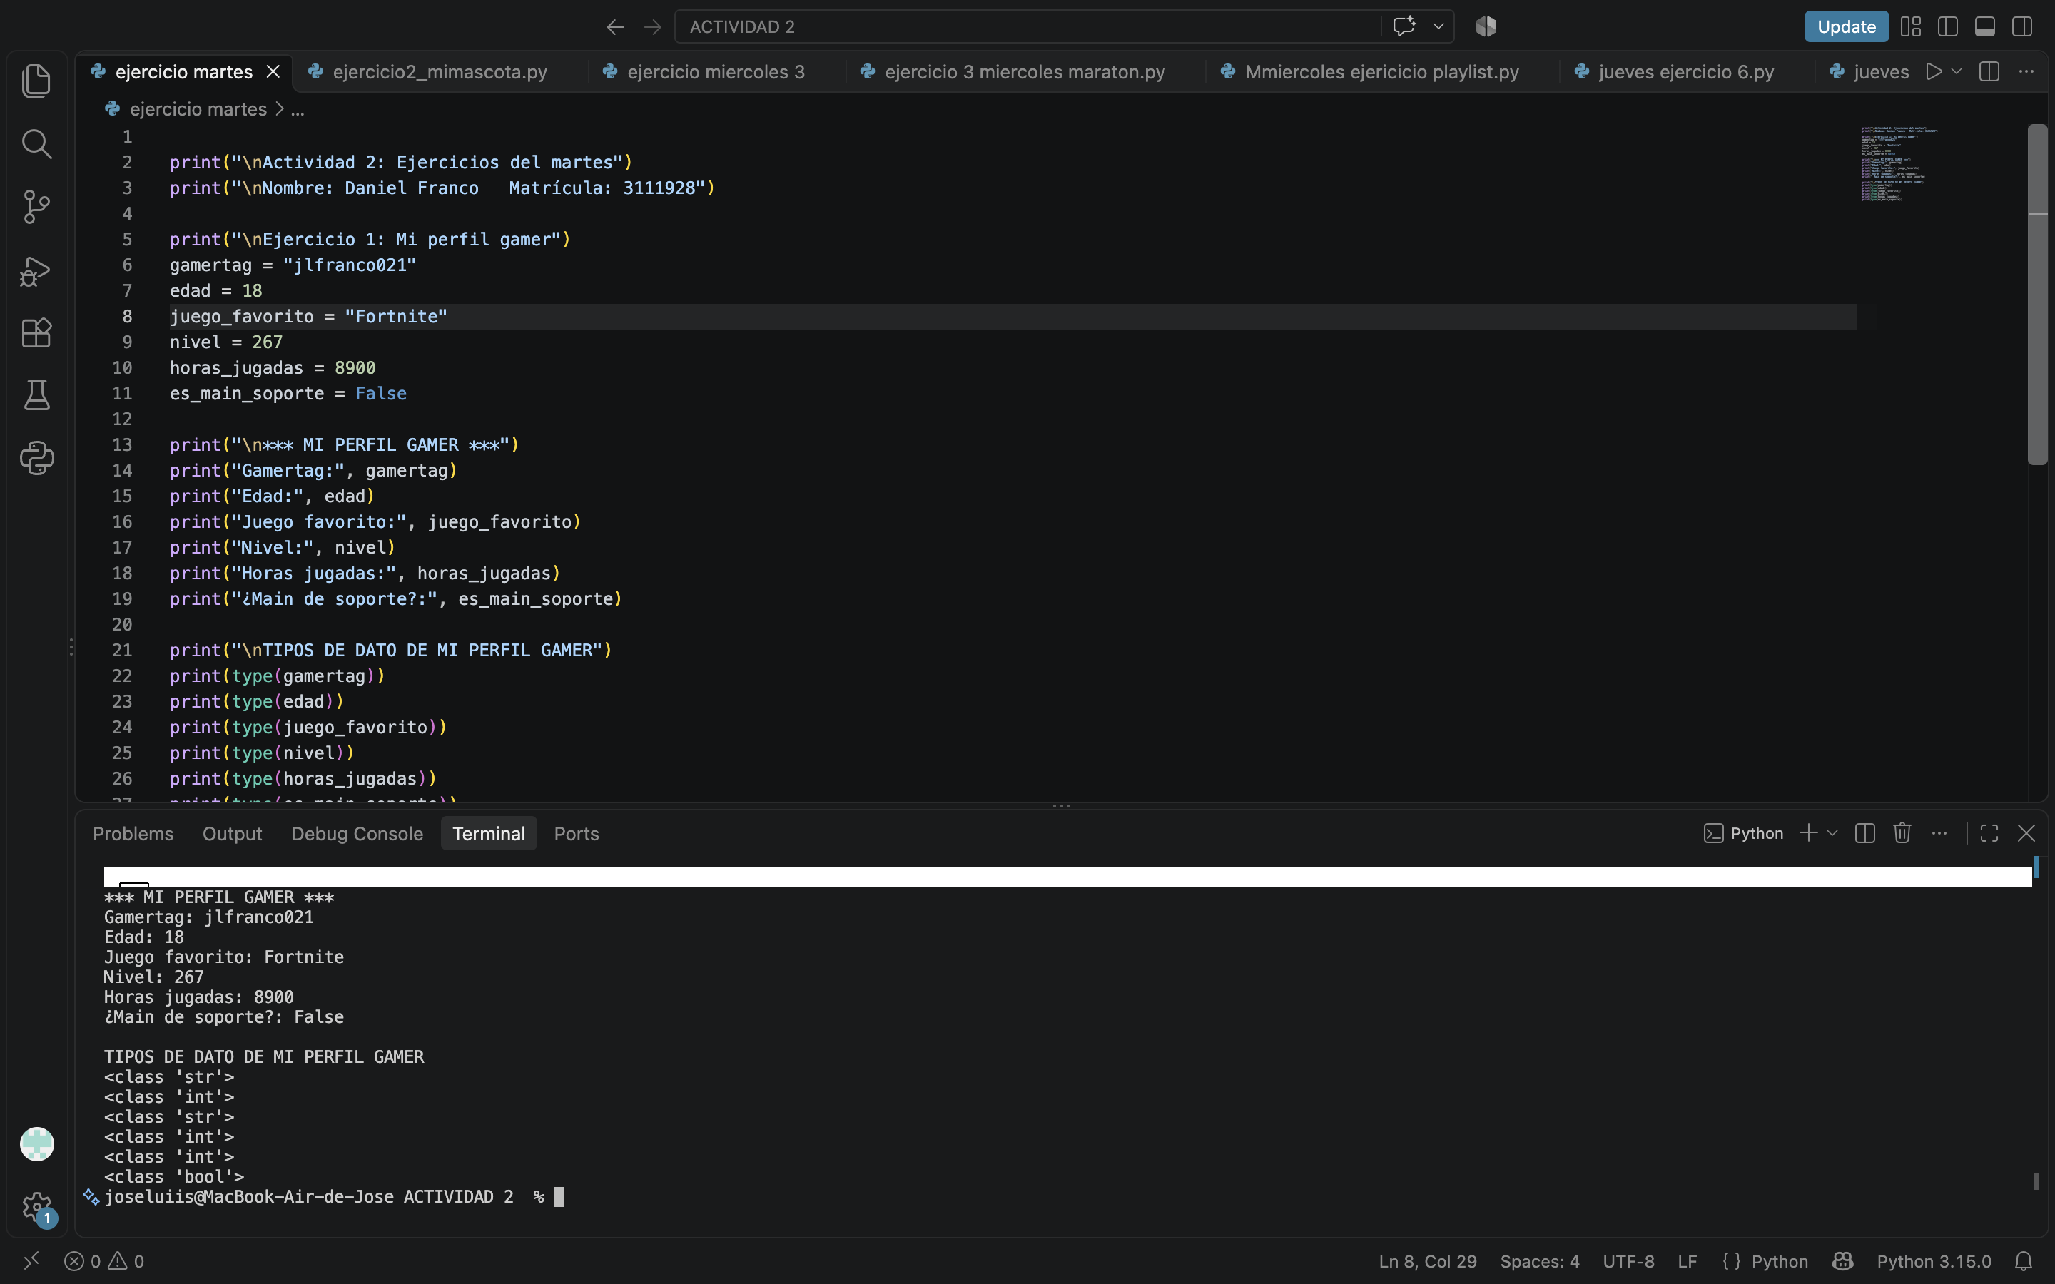

Ejercicio 2 · Mi mascota en años humanos
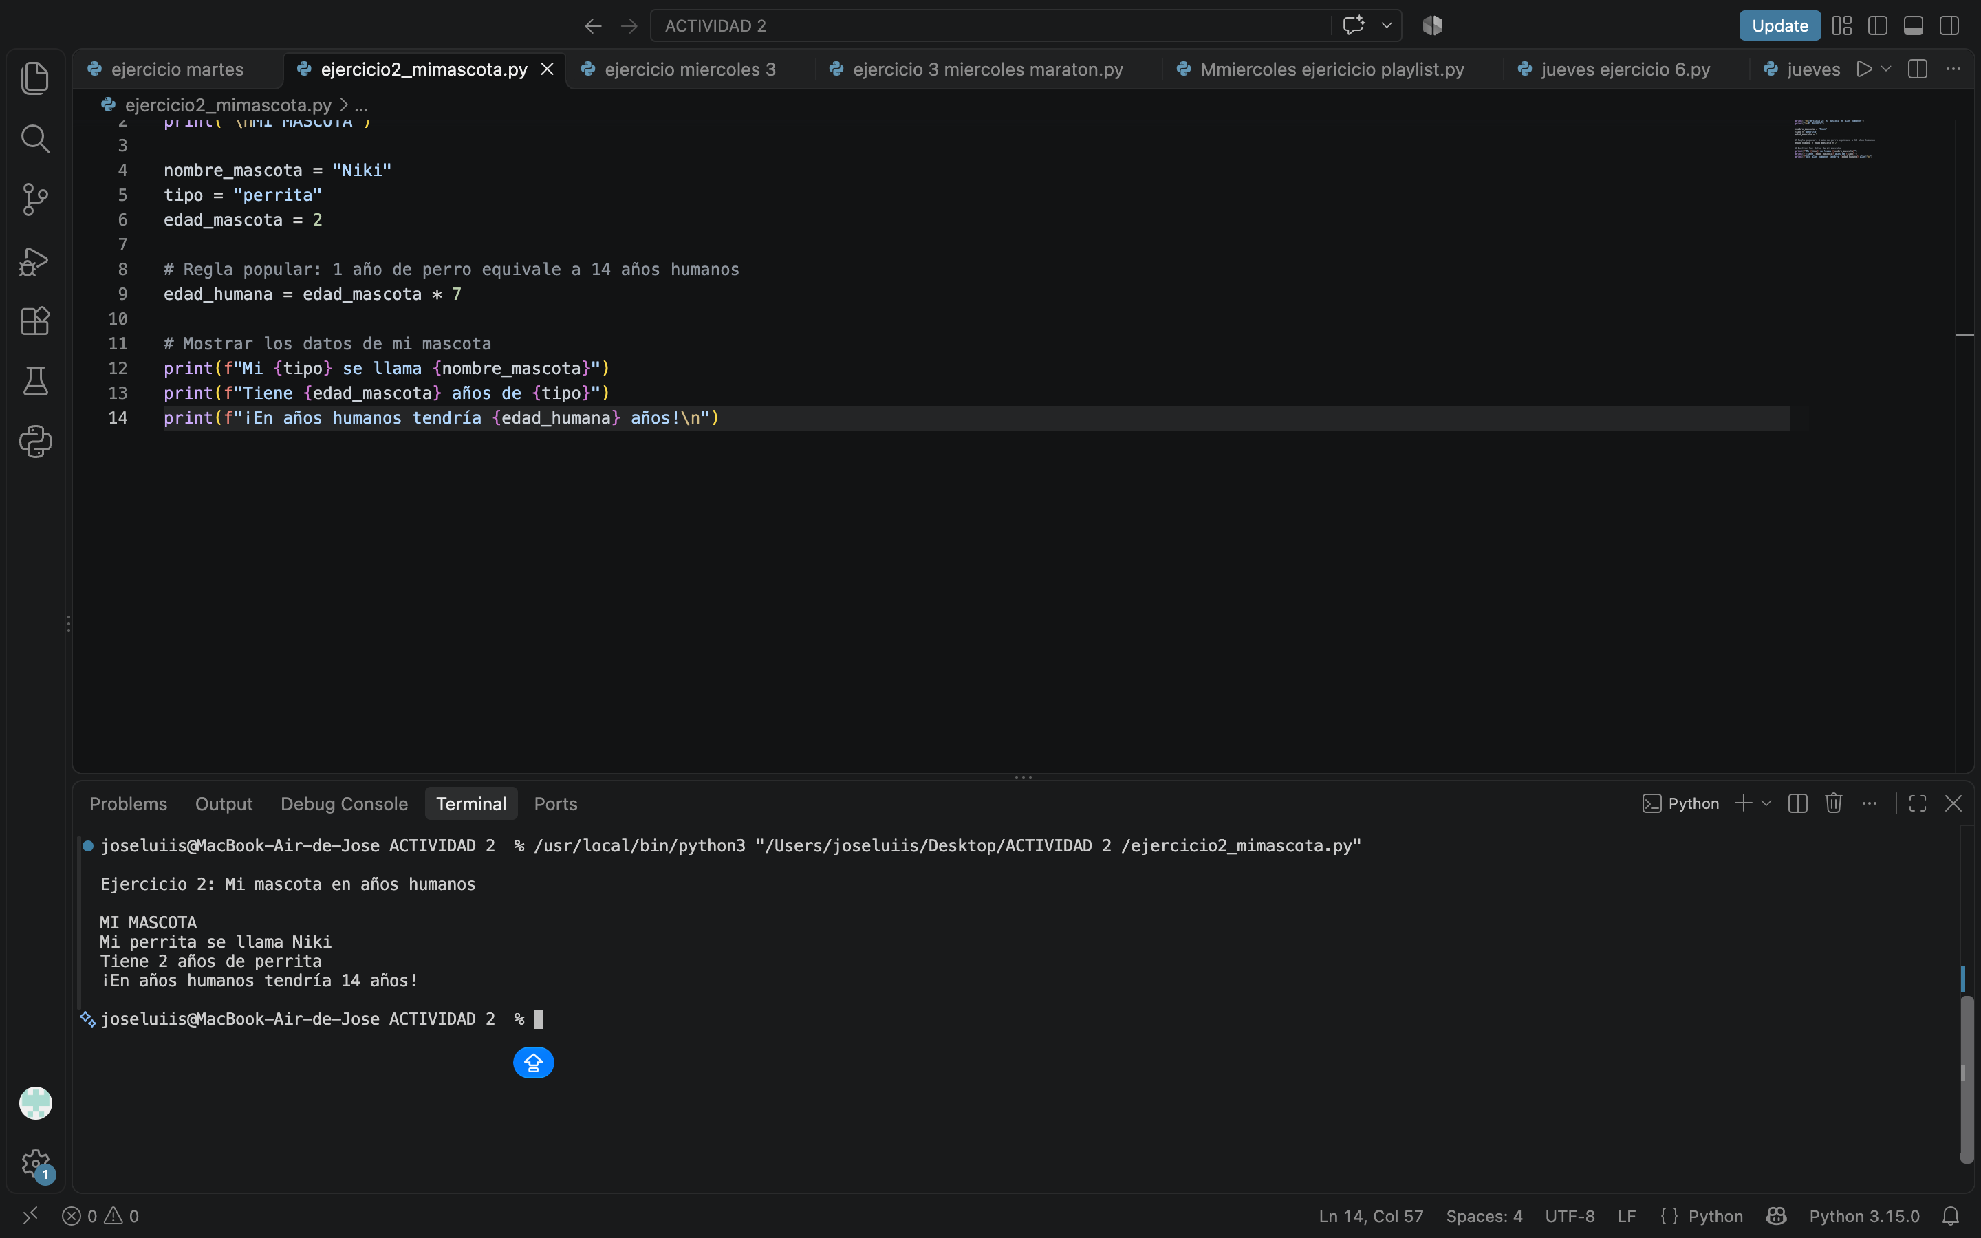
Ejercicio 3 · ¿Cuánto escucho a mi artista favorito?
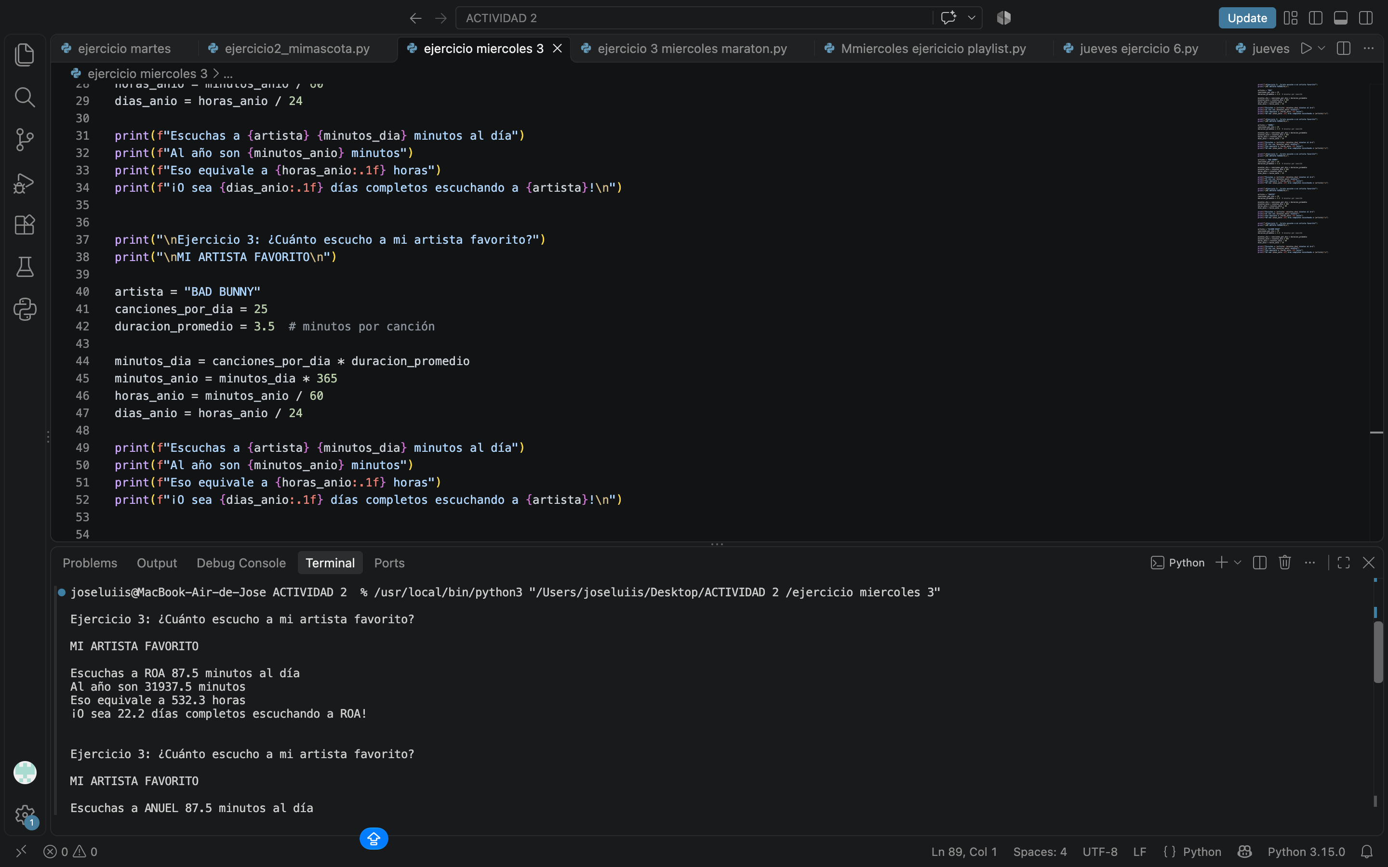
Ejercicio 4 · Maratón de serie
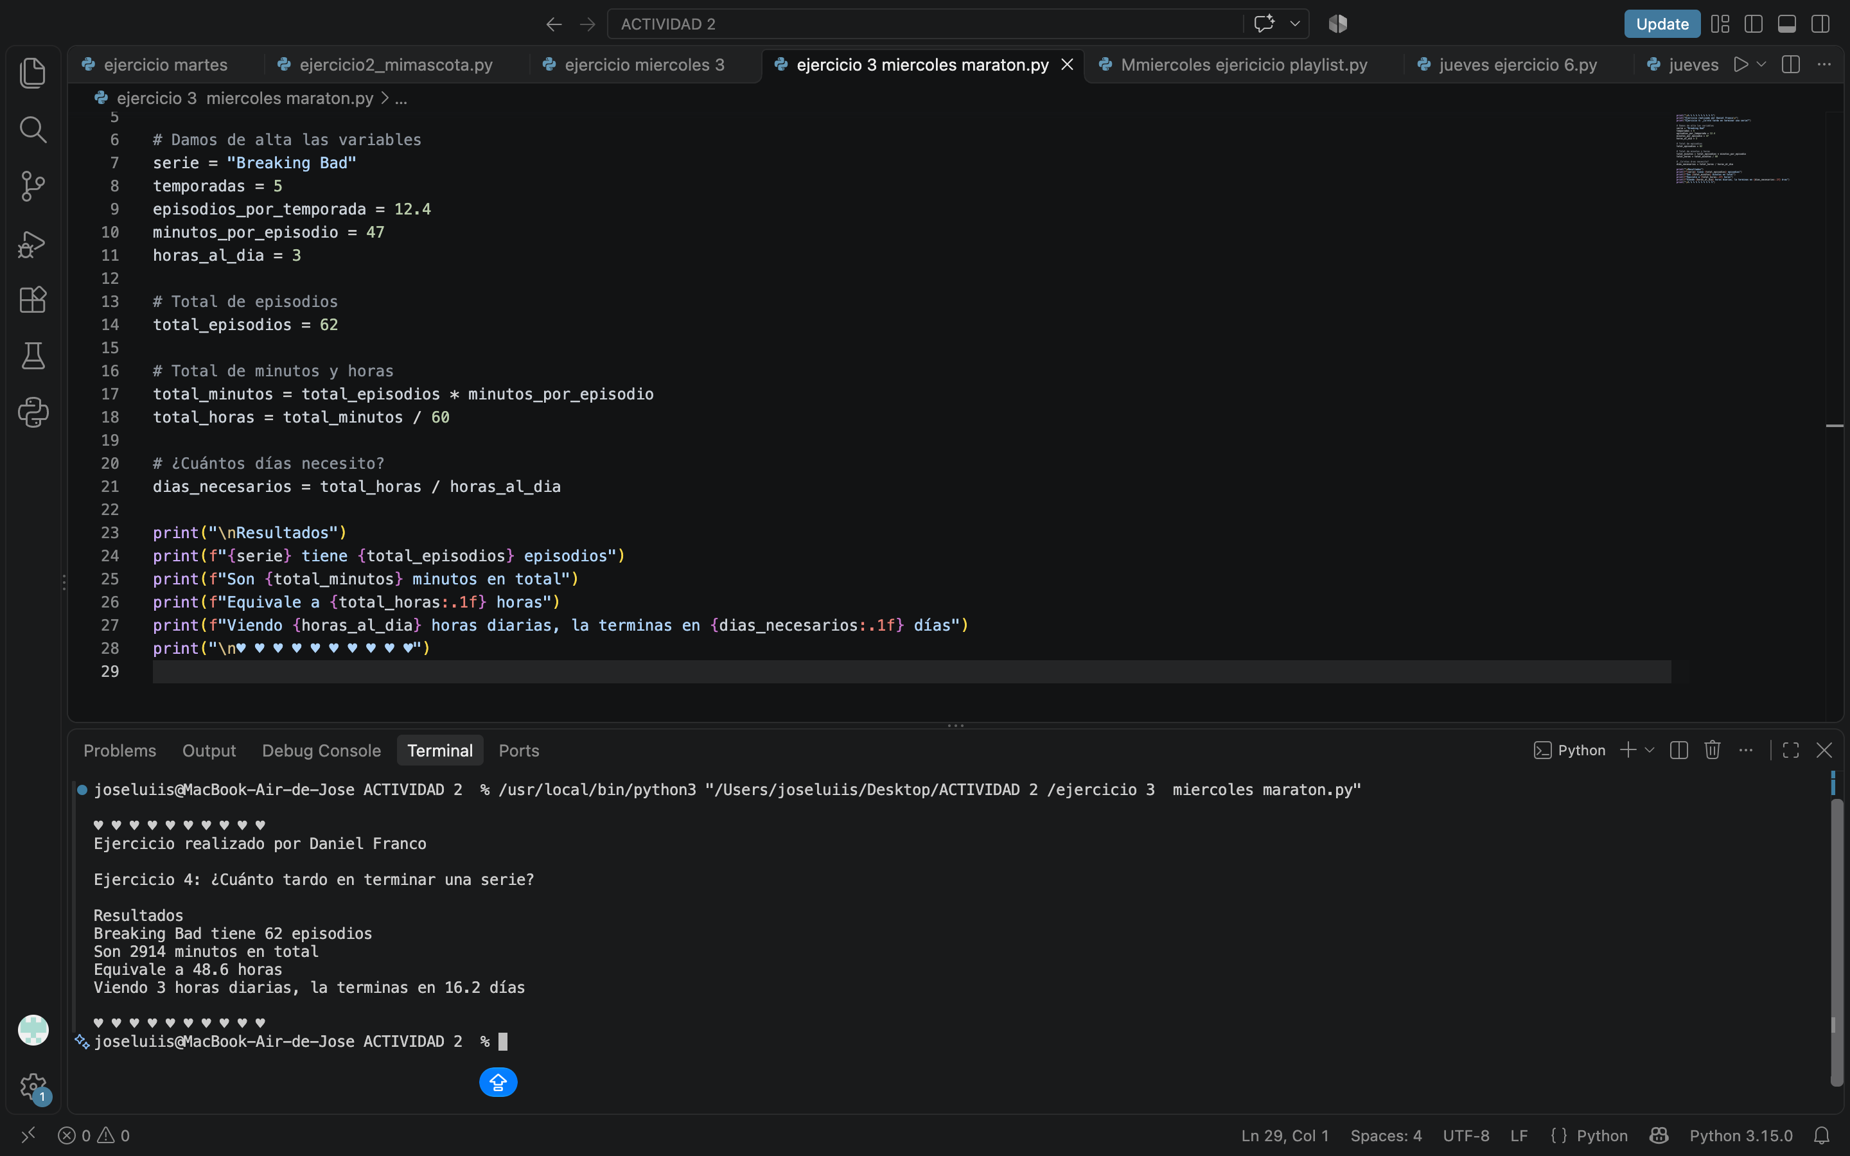
Ejercicio 5 · Playlist para la fiesta
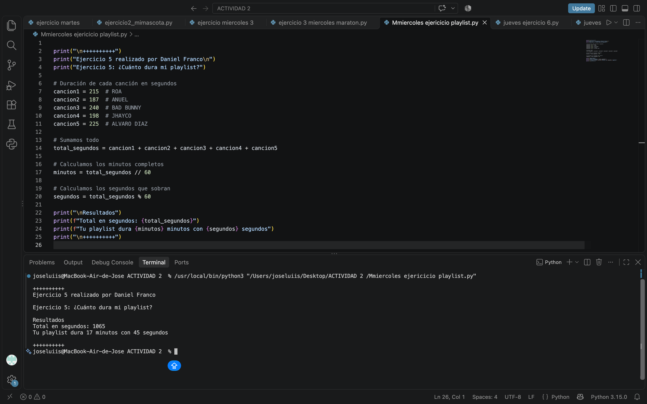
Ejercicio 6 · Vidas y daño
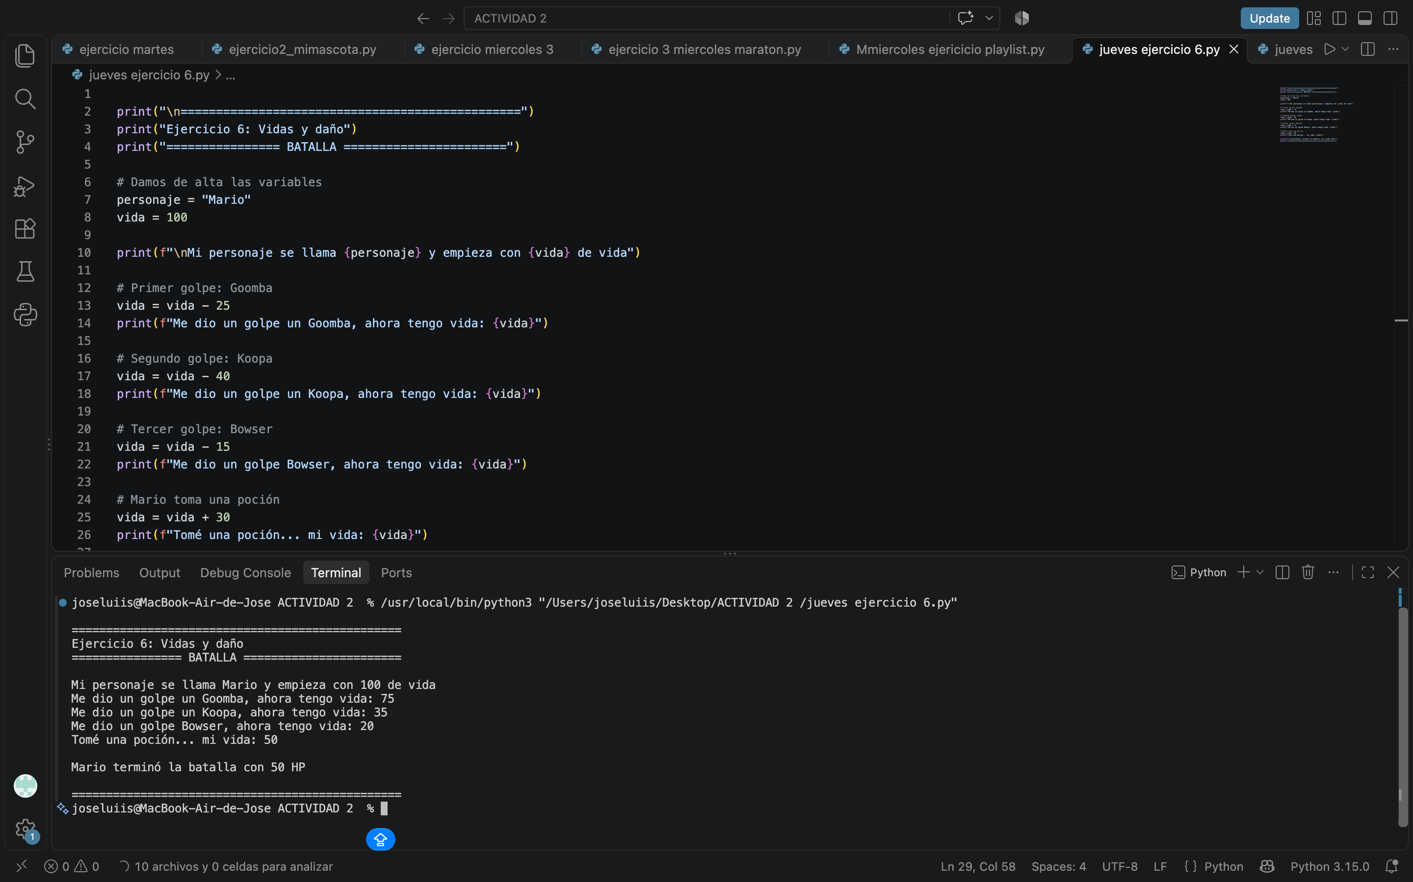
Ejercicio 7 · Subir de nivel
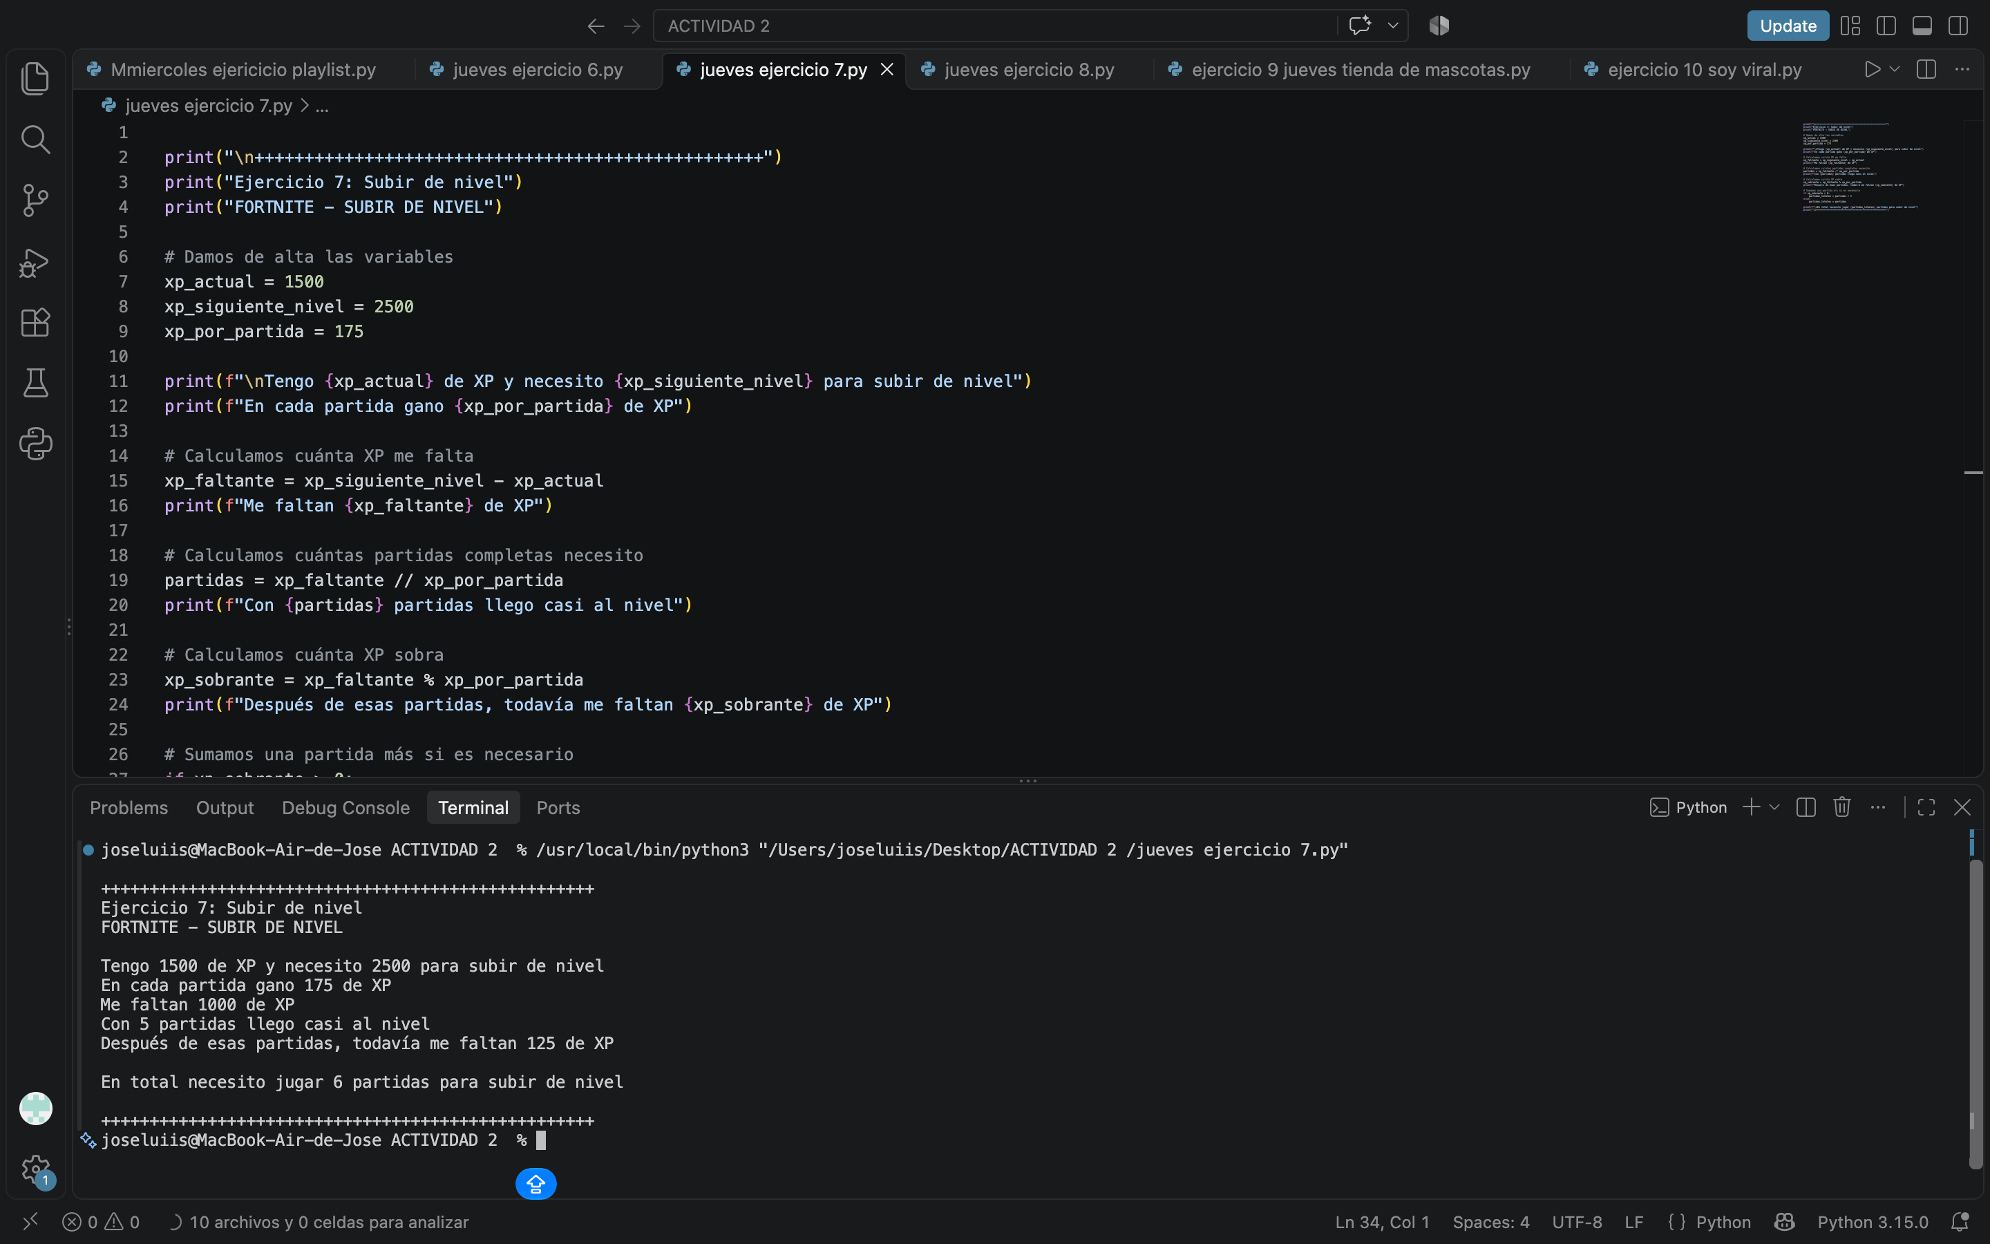
Ejercicio 8 · Mi tiempo de pantalla
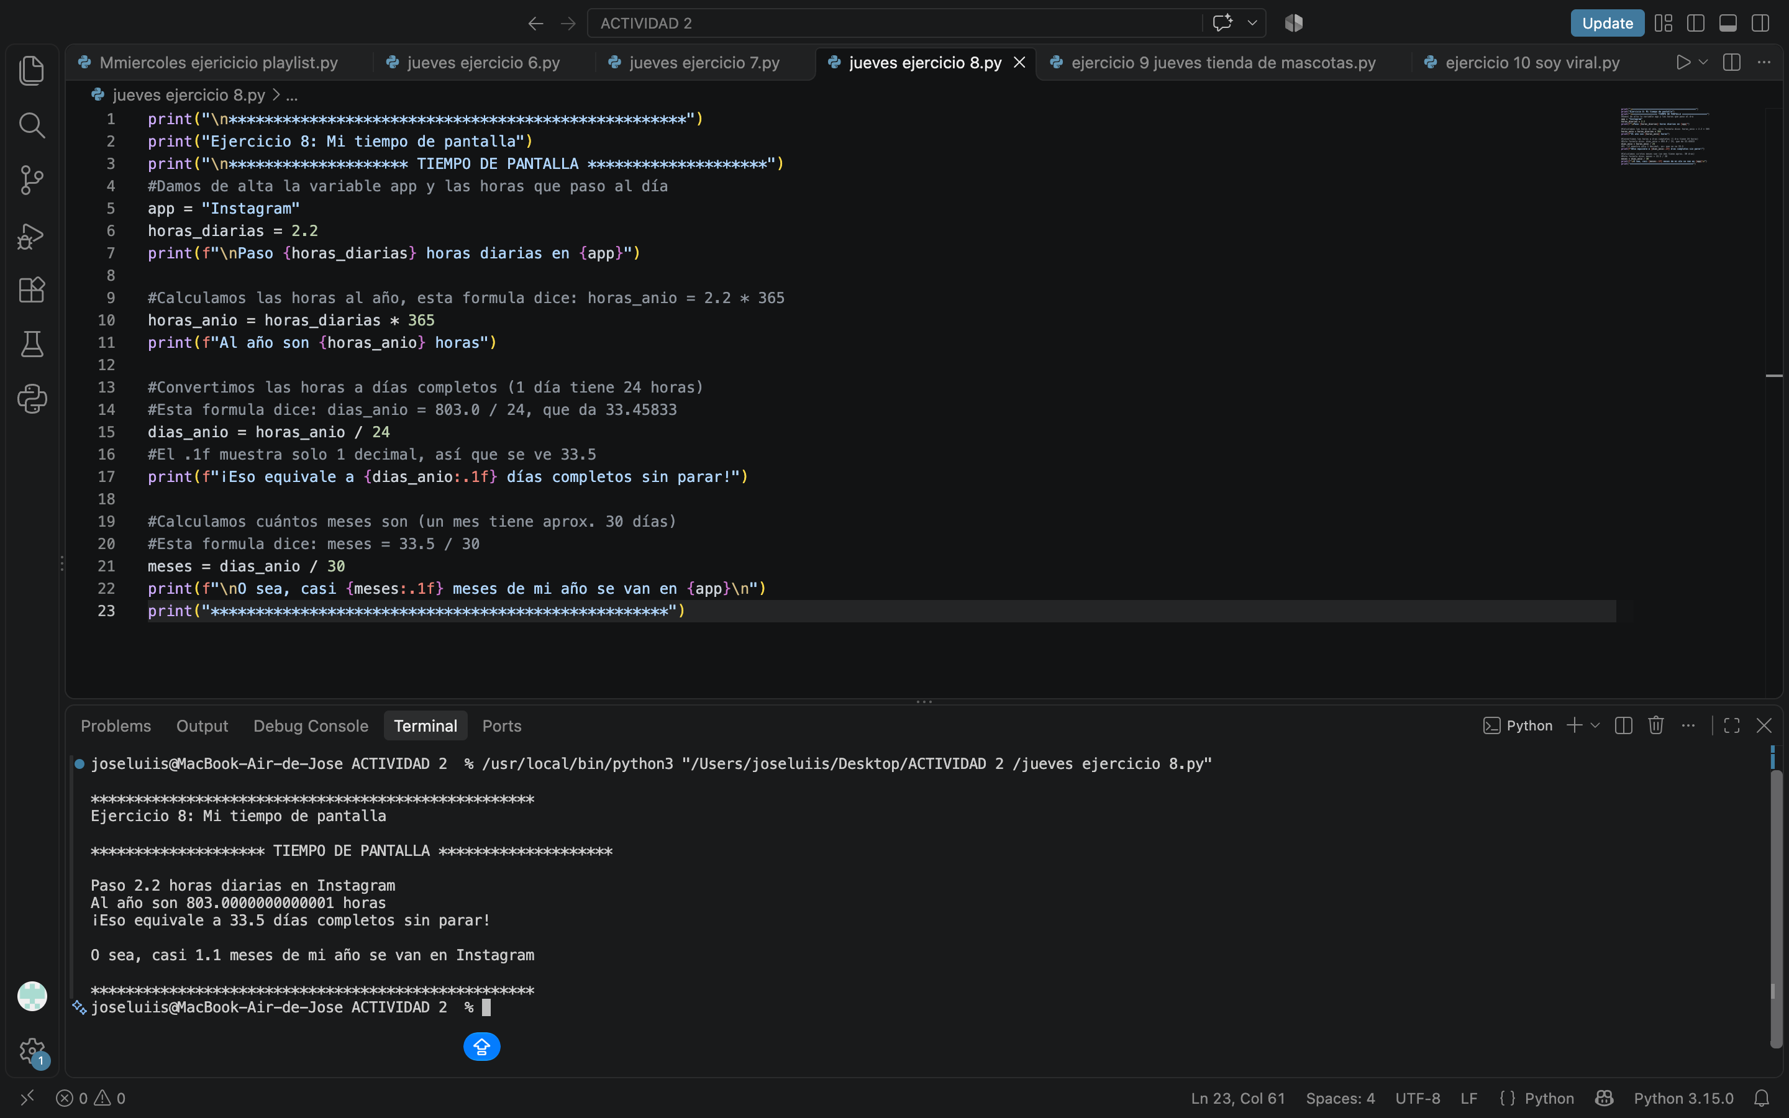
Ejercicio 9 · Tienda de mascotas interactiva
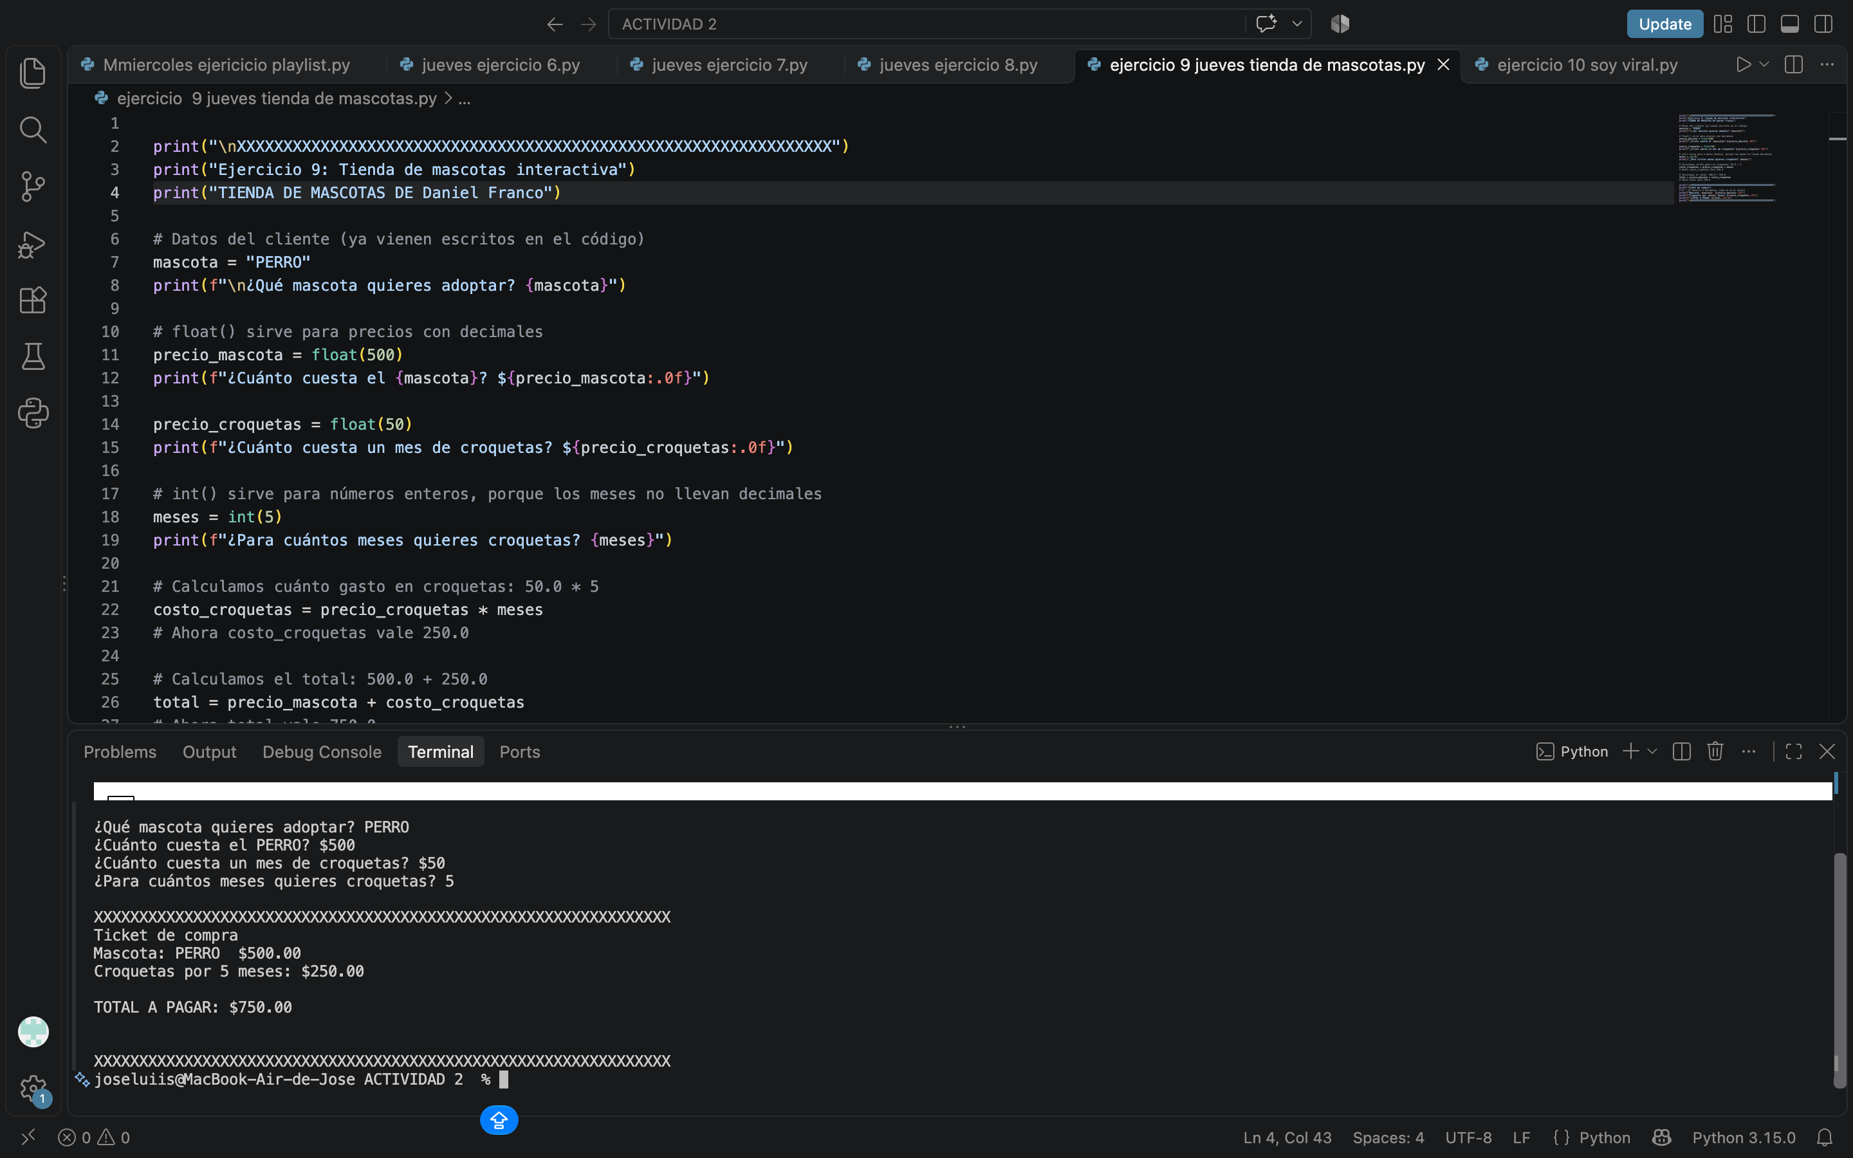
Ejercicio 10 · ¿Soy viral?
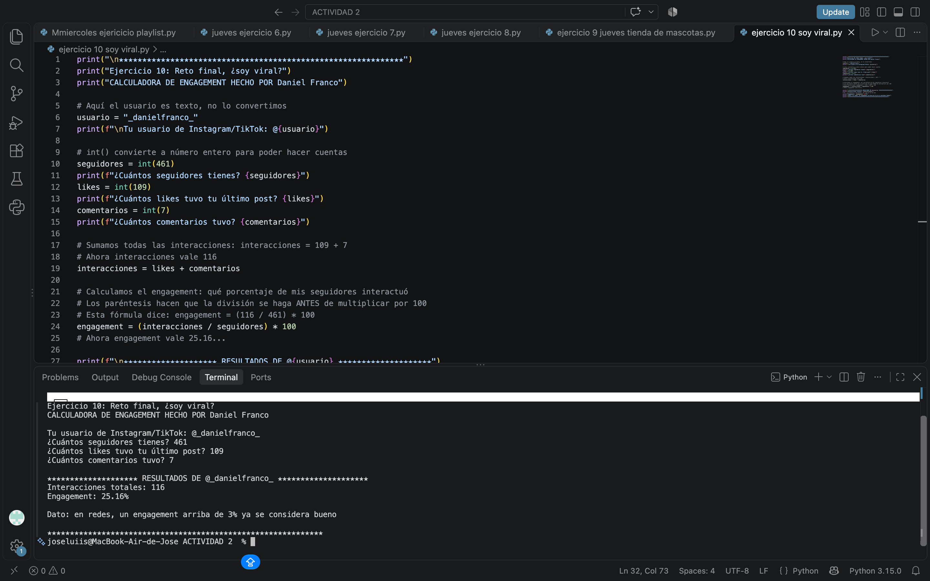

10. Ejercicio 10 · ¿Soy viral?

